
KROPLA OPTYMIZMU
Nr 3 – MARZEC 2017
CENTRUM AKTYWNOŚCI SENIORÓW >SENiOR OPTYMiSTA<


Polski Komitet Pomocy Społecznej

Kraków, ul. Henryka Sienkiewicza 2a

REDAGUJE: Barbara Klimasińska

Marzec (łac. Martius) – Przysłowie: „Suchy marzec, mokry maj, będzie żytko jako gaj”

„Tam, gdzie chodzi o to, co sprawiedliwe, piękne i dobre
nie powinniśmy troszczyć się o opinie ogółu”

SOKRATES
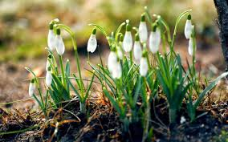

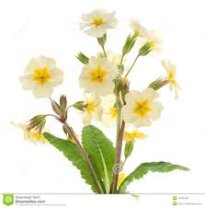

Pierwiosnek
Z niebieskich najrańszą piosnek
Ledwie zadzwonił skowronek,
Najrańszy kwiatek pierwiosnek
Błysnął ze złotych obsłonek. (...)
Adam Mickiewicz

„Projekt jest współfinansowany ze środków Gminy Miejskiej Kraków”





Z okazji Dnia Kobiet wszystkim Paniom
i każdej z osobna - gorącej filiżanki kawy, którą ktoś dla Ciebie zrobi, nieoczekiwanego telefonu od starego przyjaciela, zielonych świateł na Twojej drodze,
radości z małych spraw, które Cię ucieszą na co dzień
życzy Redakcja
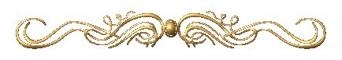

Kobiece tęsknoty i męskie niepokoje
Odwieczne niezrozumienie między płciami wynika z wzajemnych odmiennych oczekiwań. Kobiety pragną ciepła, oparcia, stałości uczuć. Mężczyźni, stosownie do wewnętrznego nakazu natury, skłonni są do nieustannych poszukiwań i ewentualnych zmian obiektu swych westchnień. Tak to z grubsza wygląda... No ale gdyby było inaczej, to o czym i czy byłaby literatura piękna i sztuka w ogóle? I czy miałaby szansę powstać „Anna Karenina”
i „Pani Bovary” ? Albo „Czerwone i czarne” ? Barbara Klimasińska

Kobieta powinna być taka, żeby wzbudzała miłość mając lat siedemnaście
i wspomnienia, mając lat siedemdziesiąt
...........................
Opowieść o małżeństwie zaczyna się z księciem, który całuje anioła,
a kończy z łysym mężczyzną, który przez stół patrzy na grubą żonę

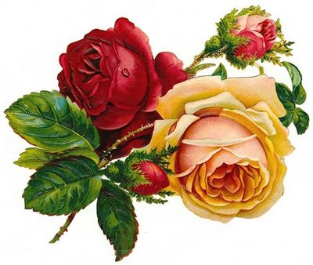
FRASZKI
NARZEKANIA MOJEJ ŻONY  Życie z tobą wieczna szarość  A ja marzę bom zmęczony,  by ogłuchnąć już na starość.  (zasłyszane) | RAJSKA DEPESZA  Jabłek nie jadam,  Zmądrzałem.  Adam  (Jan Sztaudynger)

Reprezentanci obu płci nie mogą się przyjaźnić, ale też nie mogą bez siebie żyć. Te, jakże sprzeczne, cechy najlepiej przedstawią poniższe przykłady:

„Mężczyźni wolą kobiety ładne niż mądre, ponieważ łatwiej im przychodzi patrzenie niż myślenie.” (Stanisław Jerzy Lec)
„Kobieta nigdy nie wie, czego chce, ale nie spocznie, dopóki celu nie osiągnie.”
(Jean-Paul Sartre)
„Między mężczyzną a kobietą przyjaźń nie jest możliwa. Namiętność, wrogość, uwielbienie, miłość - tak, lecz nie przyjaźń.” (Oscar Wilde)
„Kobiety bez towarzystwa mężczyzn więdną, a mężczyźni bez kobiet głupieją.”
(Antoni Czechow)
„Jak się kobieta uprze, to diabła przegada.” (William Shakespeare)
„Czy istnieje coś gorszego niż miłość brzydkiej kobiety? Owszem - przyjaźń pięknej kobiety.” (Albert Camus)
„Moje życie jest żałosne. Ostatni raz byłem w kobiecie zwiedzając Statuę Wolności.”
(Woody Allen)
„Dla kobiety jedyne naprawdę wygodne miejsce do płaczu to pierś mężczyzny.”
(George Bernard Shaw)
„Piękne kobiety zostawmy mężczyznom bez wyobraźni.” (Marcel Proust)

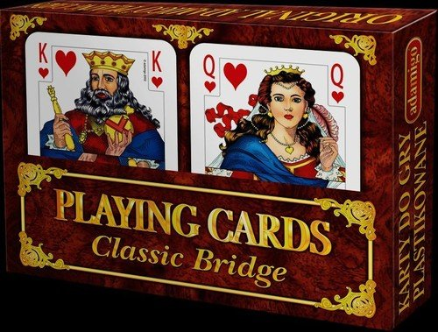

„Dla kobiety, którą kiedyś kochał, mężczyzna zrobi prawie wszystko na świecie - poza tym, by znów ją pokochał.” (Oscar Wilde„Są kobiety, które nie lubią zadawać cierpień kilku mężczyznom jednocześnie i wolą zajmować się jednym: to kobiety wierne.” (Albert Camus)
„Być kobietą to strasznie trudne zajęcie, bo polega głównie na zadawaniu się
z mężczyznami.” (Joseph Conrad)

Brydż – idealna gra dla seniorów
O tym, że aktywność fizyczna jest seniorowi bardzo potrzebna do zachowania sprawności, mówi się wiele. Brak kontaktów społecznych i trenowania umysłu mogą mieć negatywne skutki dla stanu zdrowia osoby starszej. Tak jak ćwiczymy ciało, powinniśmy ćwiczyć również umysł. A do tego świetnie nadaje się brydż! Dla dzisiejszych społeczeństw duży problem stanowią pojawiające się z wiekiem demencja i choroba Alzheimera. Nie od dziś wiadomo, że lepiej zapobiegać, niż leczyć, dlatego im jesteśmy starsi, tym więcej uwagi powinniśmy poświęcać profilaktyce zdrowia mózgu. Wszystkim znany jest dobroczynny wpływ na szare komórki człowieka tak prozaicznej czynności, jak rozwiązywanie krzyżówek. Gra w brydża przedstawia się pod tym kątem o wiele lepiej!

Brydż ćwiczy pamięć i koncentrację. Niektórzy twierdzą, że wspiera także odporność. I to nie tylko tę psychiczną. Gra angażuje korę mózgową, a ta stymuluje system immunologiczny. Skoro tak jest, to dzięki brydżowi lepiej radzimy sobie ze zwalczaniem atakujących nas wirusów. Wygląda na to, że brydż oferuje całe mnóstwo korzyści. Bez wątpienia warto spróbować w niego zagrać! IN
Bogumił Seifert - Moje przygody z brydżem w tle
W latach trzydziestych, nazywanych przez Magdalenę Samozwaniec epoką brydża, byłem nastolatkiem. Chodziłem do VIII Gimnazjum o profilu matematyczno-fizycznym, uczyłem się przeciętnie. Wszyscy dookoła grali w brydża: ojciec, matka, starsza o 11 lat siostra i jej adoratorzy, także znajomi rodziców i znajomi znajomych. Po prostu wypadało grać w brydża. Nie wiem czy moja rodzina znała poglądy pani Josephine Culbertson, że brydż wywiera na młodzież znakomity wpływ; jest świetnym wstępem do matematyki, uczy poszanowania reguł, sprawia przyjemność jako ciekawa gra, wychowuje bawiąc. W każdym razie od 13 roku życia byłem wiernym i wnikliwym kibicem, aż kiedyś w zimie 1938/39, w pociągach „narty-brydż” Lwów – Worochta i Lwów – Sławsko, kilka razy zostałem „czwartym”. (...)

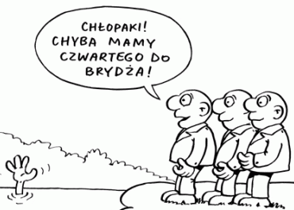
Kowalski namiętnie lubi grać w brydża, chociaż graczem jest nieszczególnym. Po którymś kompromitującym zagraniu partner pyta: - Panie Kowalski, czy lubi pan grać w brydża? - Oczywiście- odpowiada Kowalski. - To dlaczego pan się nie nauczy?
***
Żona mówi do brydżysty: - Uprzedzam cię, jeśli nadal będziesz spędzał noce na grze w brydża, to znajdę sobie kochanka!
- Dobrze, dobrze... Tylko żeby nie był to któryś z moich kolegów,
z którymi gram w brydża!

Idzie przez pustynię wyczerpany z pragnienia wędrowiec

Strasznie pić mu się chce. Nagle widzi, że z daleka ktoś się zbliża w jego kierunku. Pyta więc nadchodzącego mężczyznę: - Panie, masz pan wody? - Nie, mam tylko krawaty.

- A na co mi krawat, kiedy pić mi się chce. Idzie dalej. Już z nim coraz gorzej, nagle patrzy na horyzoncie widać oazę. Resztkami sił doczołgał się do niej. Przy wejściu do tej oazy stoi mężczyzna. Wędrowiec pyta go: - Panie pić mi się strasznie chce, czy mogę wejść?

- Przepraszam bardzo, ale nie. Bez krawata nie wpuszczamy.

